Organización de Computadoras



Clase 4

# Temas de clase

* Circuitos Lógicos Combinacionales
* Circuitos Lógicos Secuenciales

## Circuitos Combinacionales o Combinatorios

* Responden a los valores lógicos en las entradas, la salida está determinada exclusivamente por los valores de las entradas en ese instante.
* Si cambia la entrada, cambia la salida.
* Los valores pasados de las entradas no influyen en los valores de las salidas.

# Puertas lógicas en un chip

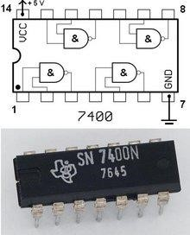

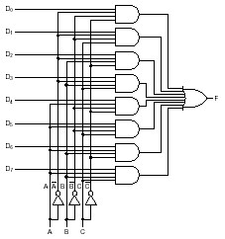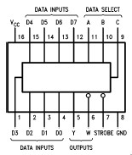Multiplexor de 8 entradas •74151 Ejemplo 1

Según valor de entradas A, B y C

F=Dx

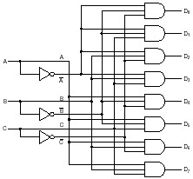Decodificador 3 a 8 Ejemplo 2

Para cada combinación de las entradas A, B y C sólo UNA de las salidas Dx vale ‘1’

Comparador de 4 bits

# Ejemplo 3

Si todos los bits Ai son iguales a los Bi la salida es ‘1’

Desplazador de 1 bit

# Ejemplo 4

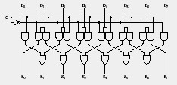Según el valor de la entrada C se ‘correrán’ un lugar a derecha o izquierda.

1 bit de ALU

# Ejemplo 5

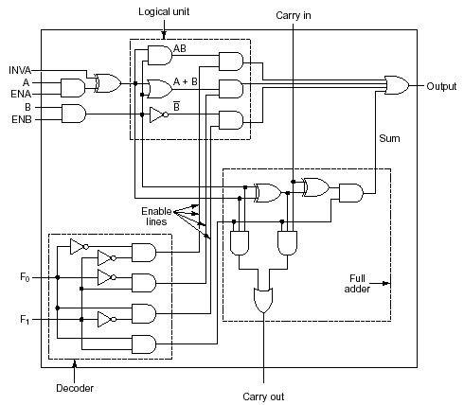Según F1F0  será la función que se realizará sobre A y B.

# Respuesta temporal

**a**

**b**

**c**

**d**

**b and c**



**a**

**b**

**c**

**d**



t

Suponemos que los retardos de compuerta t son iguales

# Circuitos Secuenciales

* Las salidas dependen tanto de las entradas como del estado interno del circuito.
* ¿Qué es el estado interno del circuito?
* Tienen la característica de “almacenar” valores lógicos internamente.
* Estos valores se almacenan aunque las entradas no estén.

¿Cómo se almacena un valor lógico?

M



P

➢La salida es también entrada

➢En ningún circuito combinatorio una salida transportaba información hacia la entrada ➢La ecuación lógica

M=M+P

# ...?(2)

0 0



0

➢Supongamos que P=0 y M=0

M=M+P=0+0=0

# ...?(3)

1



1

1

➢Ahora P=1

M=M+P=1+1=1

# ...?(4)

1



1

0

➢Ahora P=0

M=M+P=1+0=1

➢Una vez que la salida M toma el valor 1 no hay forma de volver a 0

# ...?(5)



P

B

M

1

1

1

1

0

1

Ahora P=1 y B=0, M=1

M=(M+P).B

# ...?(6)



P

B

M

0

1

1

1

0

1

➢Si ahora P=0 y B=0, M=1. Nada cambia.

# ...?(7)



P

B

M

0

0

0

0

1

0

➢Si ahora P=0 y B=1, M=0.

# ...?(8)



P

B

M

0

0

0

0

0

1

➢Si ahora P=0 y B=0, M=0.

➢ P puede cambiar y se reflejará en M

# ...?(9)



# ...?(10)



Finalmente queda así

# FLOP SR

1 Prohibido



S

R

Q

Q

S R

Q

n+1

0

0

Q

n

0

0

1

1

1

0

1



# FLOP SR(2)

➢Aparece la salida Qn+1

➢Qn= salida anterior

➢S = Set = poner a 1

➢R = Reset = poner a 0

➢Las salidas Q y Q son complementarias

# FLOP SR(3)



S

R

Q

Q

0

1

0

0

0

1

Supongamos S y R = 0 y Q = 0

# FLOP SR(4)



S

R

Q

Q

0

0

0

1

1

0

Supongamos S y R = 0 y Q = 1

Por lo que “recuerda” cual era el estado anterior.

# FLOP SR(5)



S

R

Q

Q

0

1

0

0

0

1

1

1

1

0

0

Si ahora S=1 y R=0

# Memoria

➢Se puede construir con un flip-flop una memoria de 1 bit.

➢Se llama biestable porque el circuito posee sólo 2 estados posibles de funcionamiento, se queda en cada uno de ellos, salvo que las entradas provoquen un cambio.

# Secuenciales - Clasificación

* Según la manera en que las salidas respondan a las señales lógicas presentes en la entrada, los biestables se clasifican en:
* SR
* J-K
* D
* T

# Secuenciales – Clasificación(2)

➢Respecto del instante en que pueden cambiar dichas salidas, pueden ser:

➢Asincrónicos: cuando en la entrada se establece una combinación, las salidas cambiarán

➢Sincrónicos: la presencia de una entrada especial, determina “cuando” cambian las salidas acorde a las entradas

# Reloj: “señal especial”

* El orden en que ocurren los sucesos es importante.
* A veces los sucesos deben ocurrir simultaneamente.
* Reloj: es una señal de tiempo precisa que determina cuando se producen eventos.

# Reloj (Clock) (CLK)

tiempo

T

Cada tiempo T, la señal se repite

# Flip-Flop SR sincrónico



S

R

CK

Q

Q

➢S y R son las entradas que tendrán efecto cuando CK tome el valor 1.

# Tabla de comportamiento: SR sincrónico

|  |  |
| --- | --- |
| CK S R | Qn+1 |
| 1 0 0 | Qn |
| 1 0 1 | 0 |
| 1 1 0 | 1 |
| 1 |  |
| 0 x x | Qn |

1 1 Prohibido

# Flip-Flop D

➢En el FF SR hay que aplicar 2 entradas diferentes para cambiar de estado.

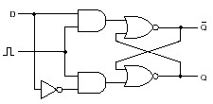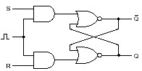

➢El FF D permite aplicar una sola entrada para cambiar la salida.

# Flip-Flop D

|  |  |  |
| --- | --- | --- |
|  | FF D |  |
|  |  |

|  |  |
| --- | --- |
| D | Qn+1 |
| 0 | 0 |
| 1 | 1 |

D  Q

CK Q

con CK=1

# Flip Flop J-K

|  |  |  |  |  |  |  |  |  |  |  |  |
| --- | --- | --- | --- | --- | --- | --- | --- | --- | --- | --- | --- |
|  | |  |  | | --- | --- | | J K | Qn+1 | | 0 0 | Qn | | 0 1 | 0 | | 1 0 | 1 | | 1 1 | Qn | |

# Flip Flop T

 La salida Q cambiará de 0 a 1 o 1 a 0 en cada pulso de la entrada T.

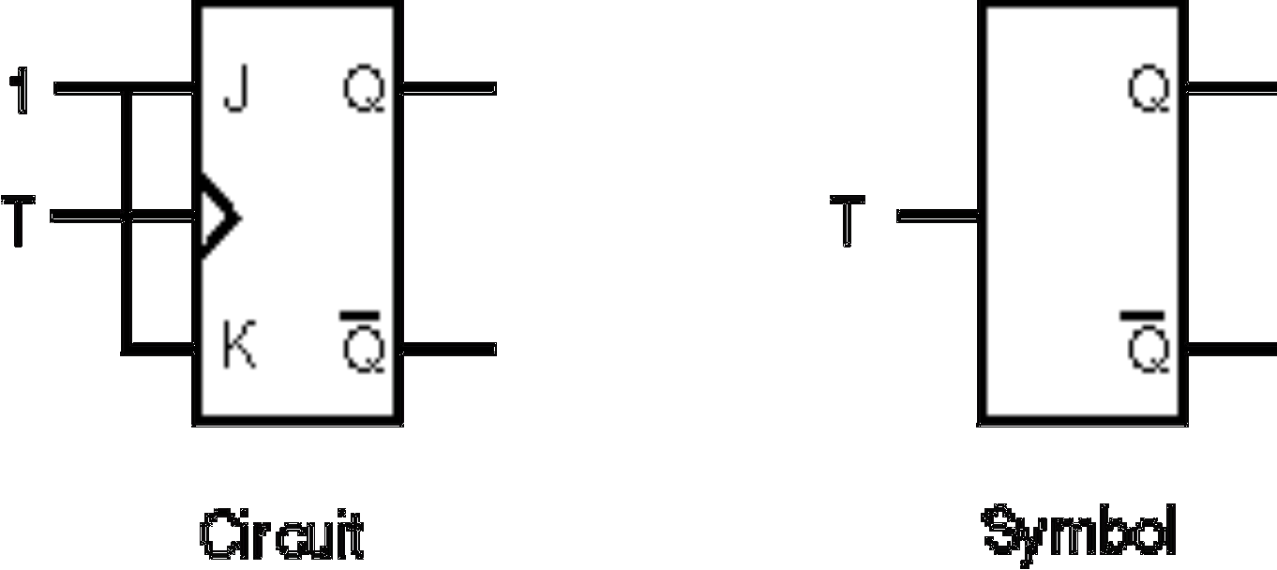

# Recordando un bit

* Con una señal (CK) se copia el valor de D en Q
* Sin esa señal, el valor de Q permanece igual

Puedo recordar un Bit

|  |  |  |  |  |  |  |  |  |  |  |  |
| --- | --- | --- | --- | --- | --- | --- | --- | --- | --- | --- | --- |
| D    Q      CK Q | |  |  | | --- | --- | | CK D | Q | | 0 0 | q | | 0 1 | q | | 1 0 | 0 | | 1 1 | 1 | |

# Recordando n bits

 Si CK actúa sobre n bits simultáneamente

D

C

k

Q

D

0

Q

0

D

C

k

Q

D

1

Q

1

D

C

k

Q

D

2

Q

2

D

C

k

Q

D

n

-

2

Q

n

-

2

D

C

k

Q

D

n

-

1

Q

n

-

1

···

CK

Registro n bits

# Chip con 8 FF-D (74LS374)

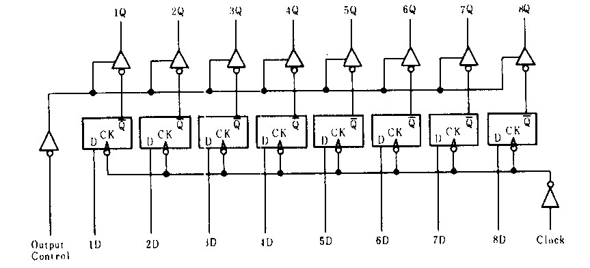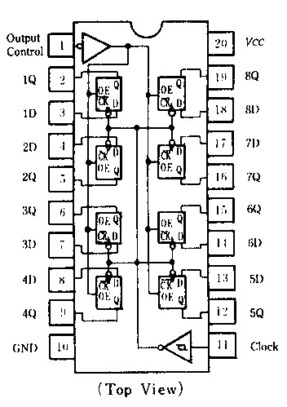

# Selección y operaciones

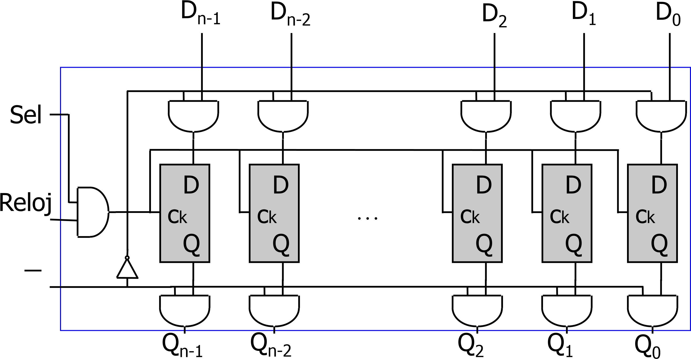L/E

# Registro con desplazamiento

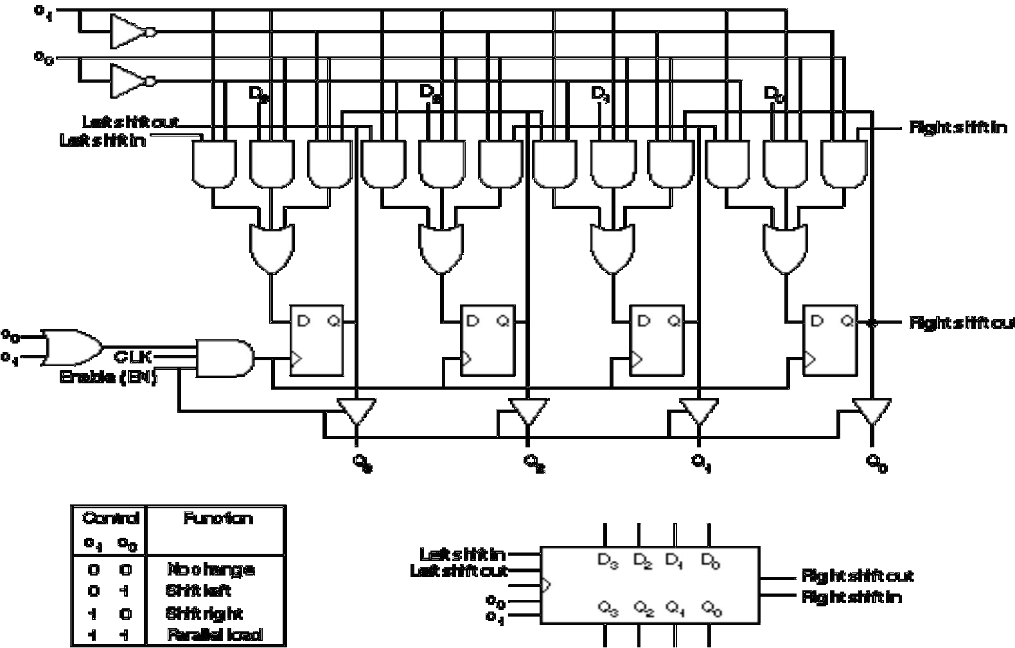

# Contador módulo 8

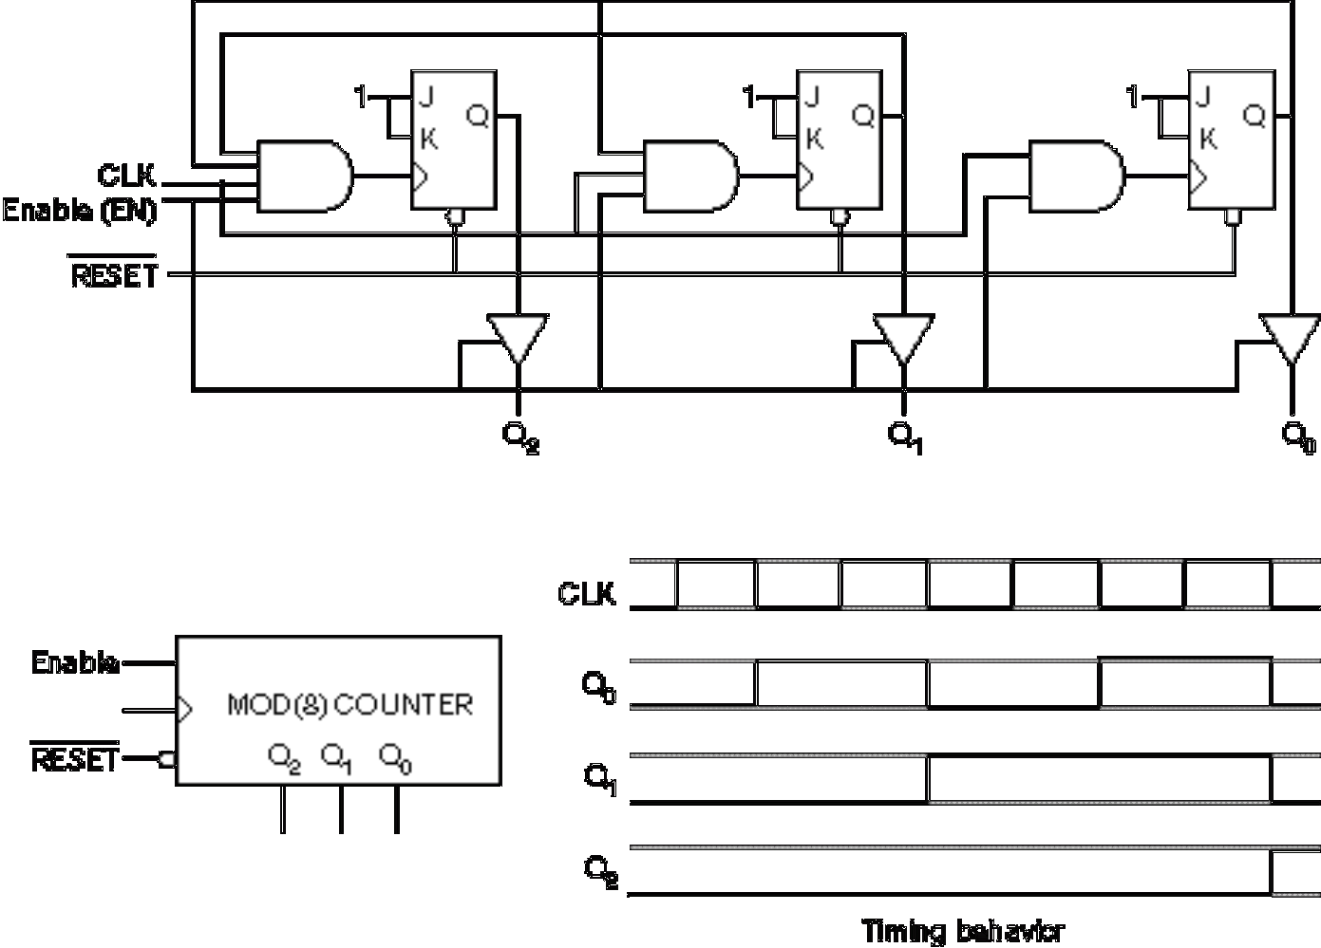

# Un Registro

Sel

Reloj

Lect/Escr

Entrada n bits

Salida n bits

Varios Registros

Dir (2 bits)

4

Registros de n bits

Decodificador

Sel_0

Sel_1

Sel_2

Sel_3

Lect/Escr

Entrada n bits

Salida n bits

Reloj

# mayor información …

* Operaciones Lógicas
* Apunte 3 de Cátedra
* Circuitos Secuenciales
* Apunte 5 de Cátedra
* Apéndice A: Lógica digital (A.3., A.4.)  Stallings, W., 5º Edición.